Instalar Colab para ejecutar cuadernos de Python

Para ejecutar los notebooks de esta carpeta compartida, necesitan seguir estas instrucciones:

1. Crear una cuenta de Google (@gmail.com)
2. Ir a <https://drive.google.com/drive/home>
3. Darle click en “+ Nuevo”:

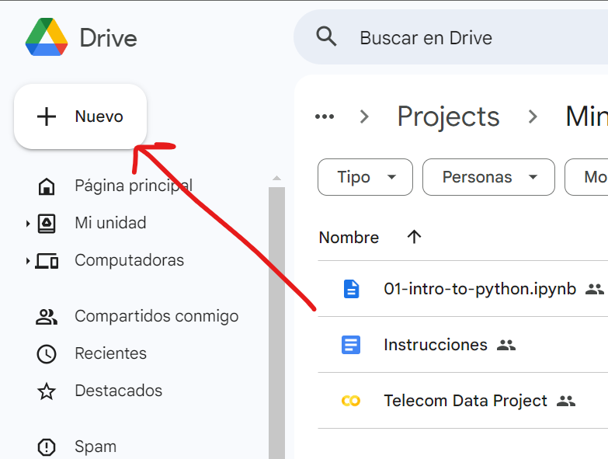

1. Ir a la opción “Más” y luego en “+ Conectar más aplicaciones”:

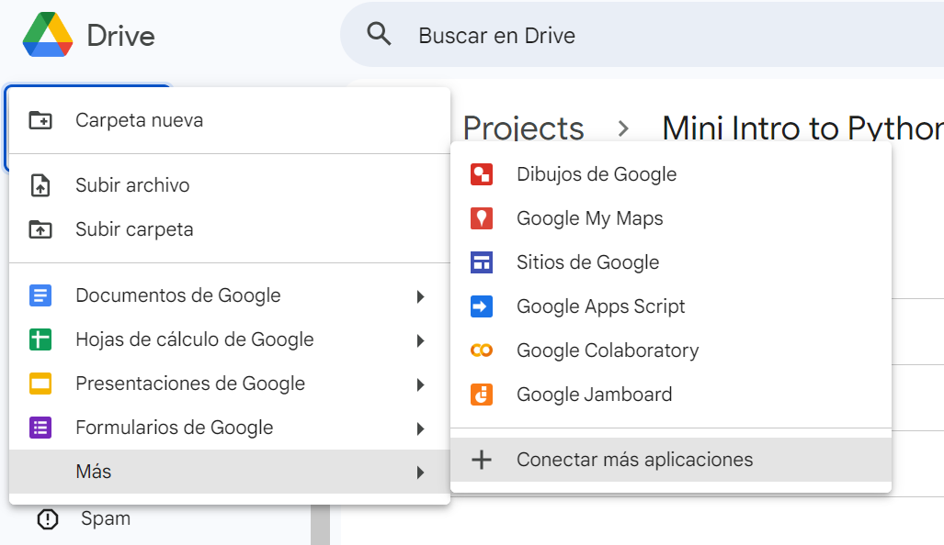

1. Buscar la aplicación “Colaboratory” y darle click:

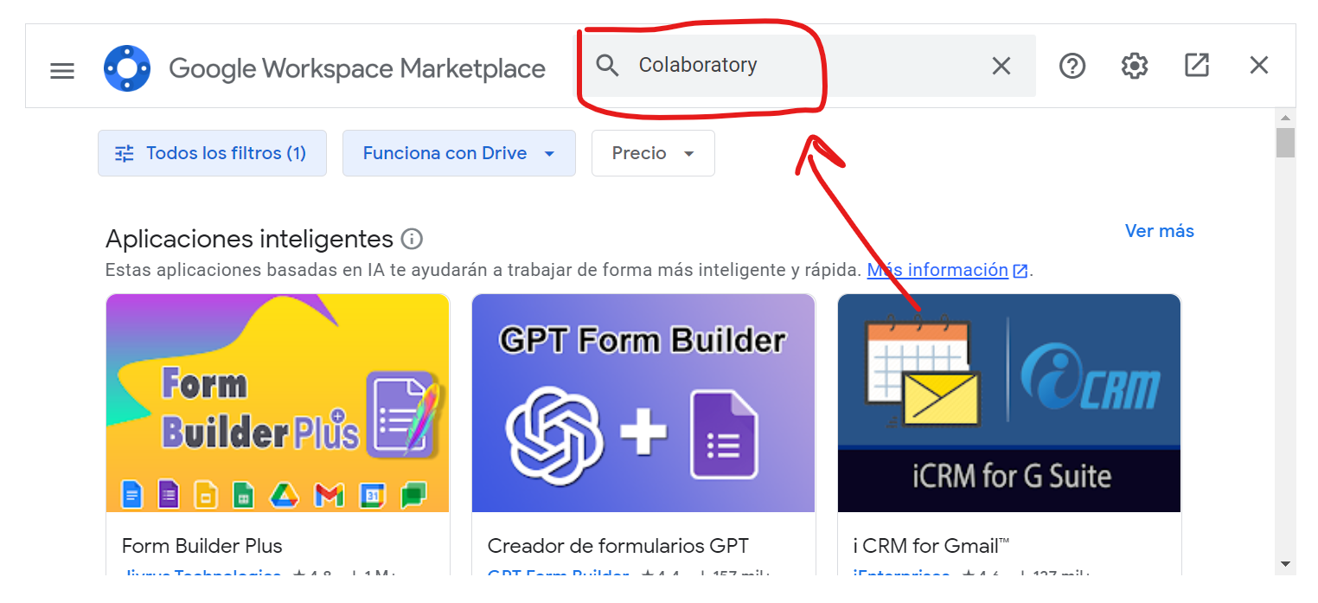

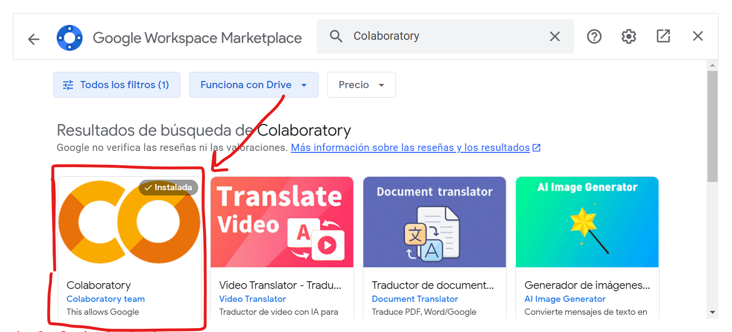

1. Darle click en “Instalar”. Nota: esto no instala la aplicación en su computador sino en su cuenta de Google. No ocupará espacio en su computador.

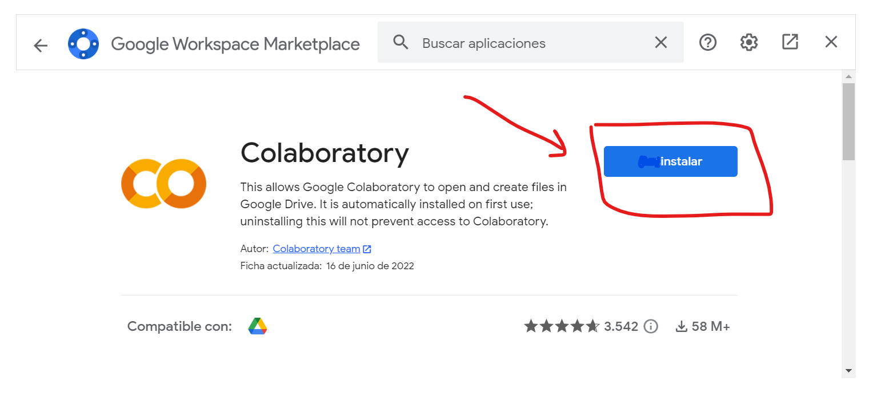

1. Entrar al link con los cuadernos (.ipynb) compartidos y darles doble click.

* [Mini Intro to Python](https://drive.google.com/drive/folders/1VnJsRAoUbHUuBb2p8zJtS5Fu_wswVMc4?usp=drive_link)